|  |  |  |  |  |  |  |  |  |
| --- | --- | --- | --- | --- | --- | --- | --- | --- |
|  | czas trwania pojedynczego testu - 120 sec | | | | | | | |
|  | localhost | | | | 3.142.242.202 | | | |
|  | 30 users | 40 users | 50 users | 60 users | 30 users | 40 users | 50 users | 60 users |
| apdex | 1.000 | 1.000 | 1.000 | 1.000 | 0.667 | 0.667 | 0.667 | 0.667 |
| Error% | 0.00% | 0.00% | 0.00% | 0.00% | 33.33% | 33.33% | 33.33% | 33.33% |
| Response time (average) ms | 3.18 | 2.68 | 2.70 | 2.69 | 938.40 | 931.24 | 925.93 | 927.71 |
| Throughput  transactions | 0.78 | 1.03 | 1.28 | 1.53 | 0.76 | 1.02 | 1.25 | 1.49 |
| Network received (kb/sec) | 0.34 | 0.65 | 1.13 | 1.85 | 62.32 | 72.24 | 4.01 | 3.46 |
| Network sent (kb/sec) | 0.24 | 0.32 | 0.40 | 0.48 | 0.17 | 0.19 | 0.28 | 0.33 |

Wszystkie testy zostały wykonane dla 30, 40, 50, i 60 użytkowników z czasem trwania pojedynczego testu – 120 sec. Testy zdalne wszystkie skończyły się 33.33% błędów.

Response time czyli czas odpowiedzi dla zapytań wykonywanych zdalnie jest o wiele wyższy, co oznacza że testy wykonują się wolniej.

Ze zwiększeniem liczby użytkowników – czas odpowiedzi maleje, wydajność trochę powiększa się, i również zwiększa się szybkość otrzymania i wysyłania odpowiedzi sieci.

jednocześnie 30 użytkowników

 czas trwania pojedynczego testu - 120 sec

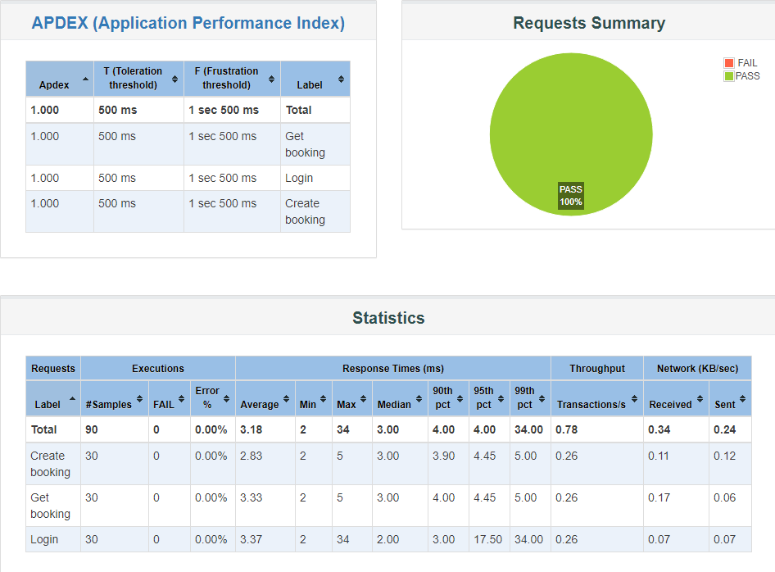

usługa uruchomiona zdalnie

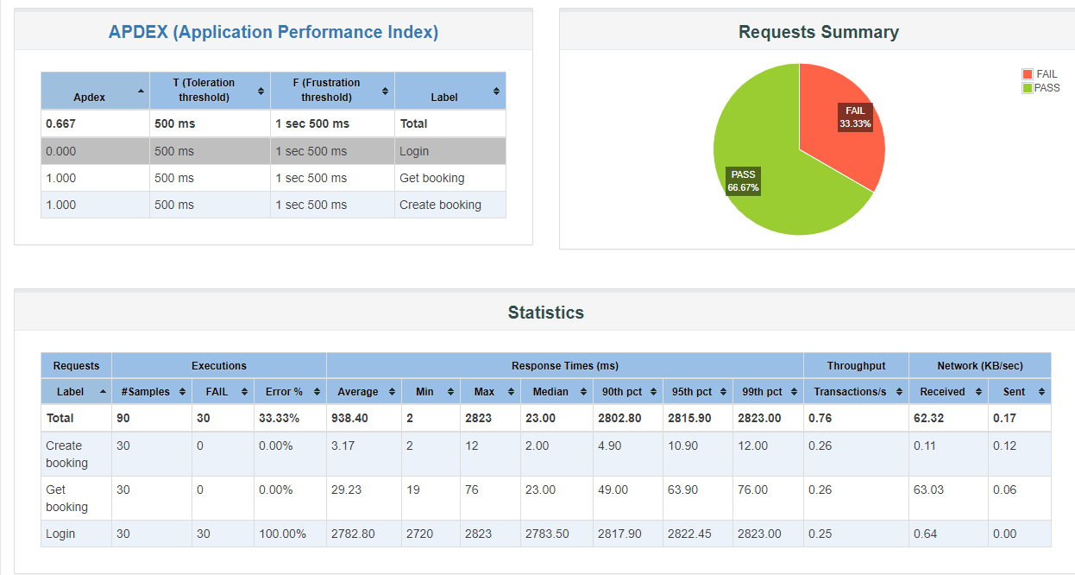

jednocześnie 40 użytkowników

czas trwania pojedynczego testu - 120 sec

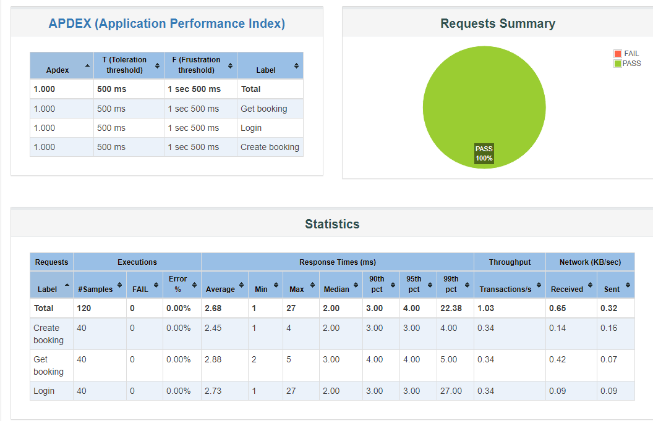

usługa uruchomiona zdalnie

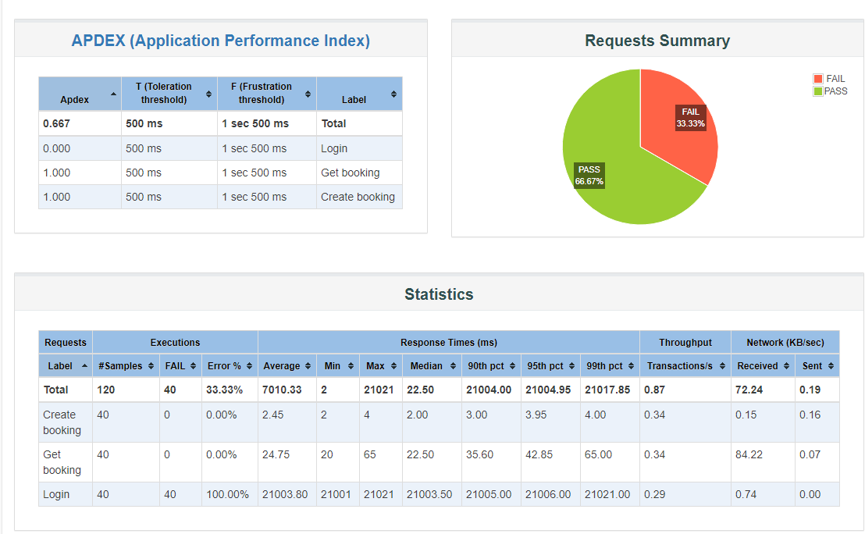

jednocześnie 50 użytkowników

czas trwania pojedynczego testu - 120 sec

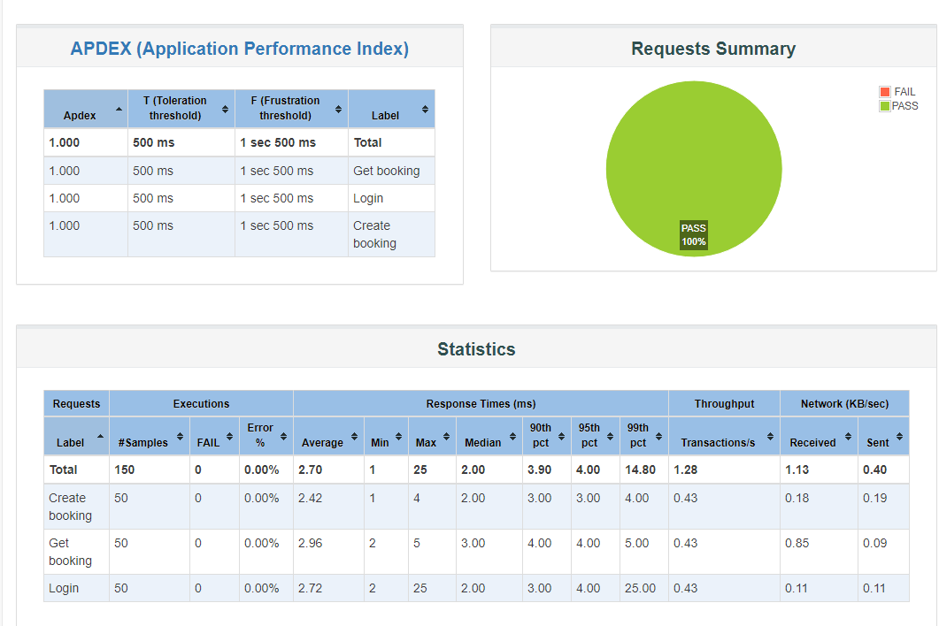

usługa uruchomiona zdalnie

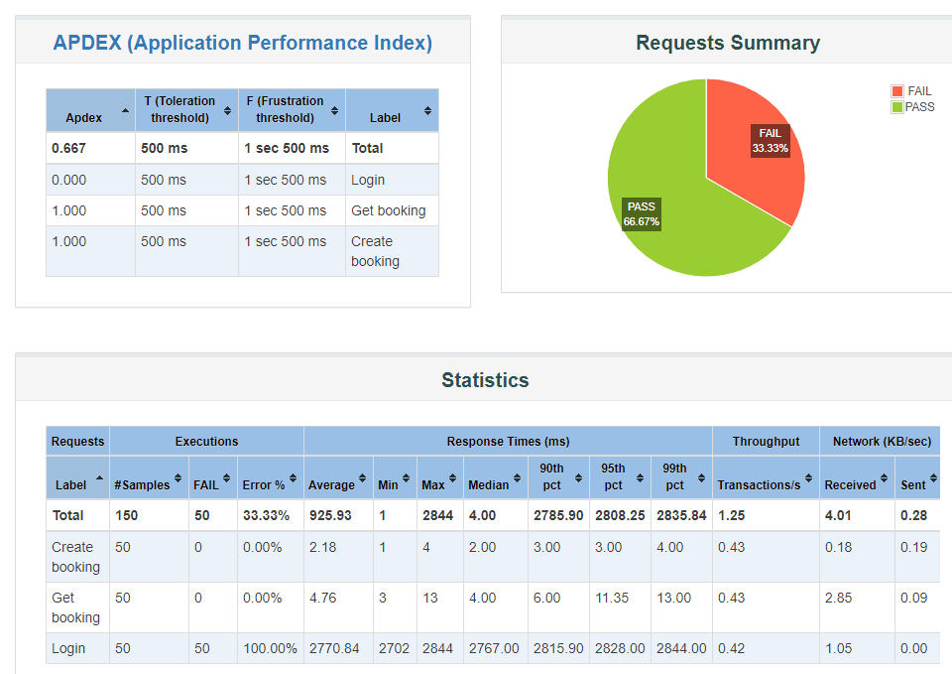

jednocześnie 60 użytkowników

czas trwania pojedynczego testu - 120 sec

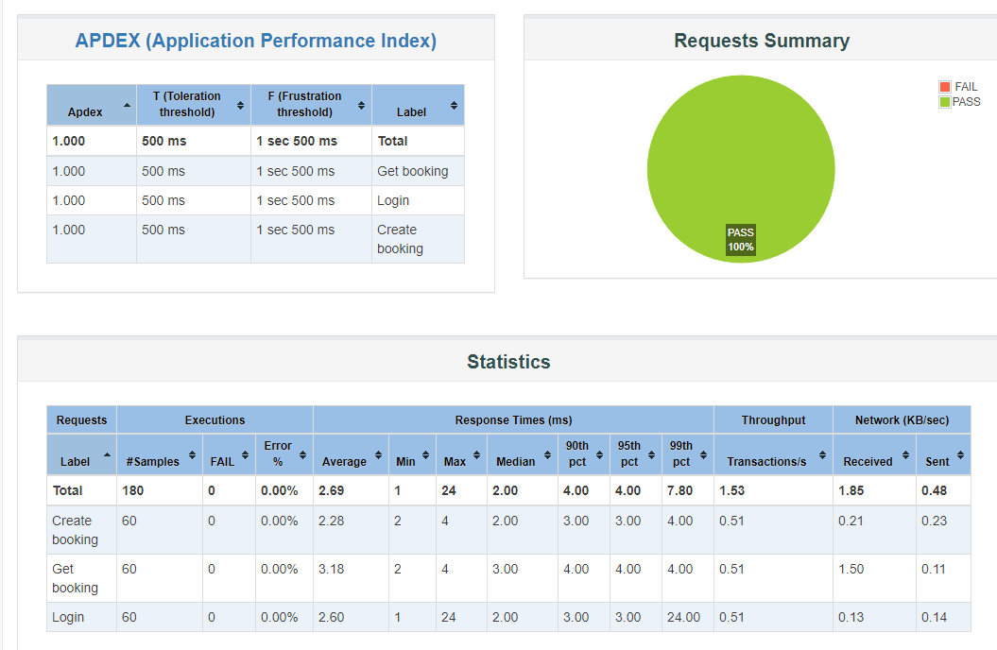

usługa uruchomiona zdalnie